Hayat Yayınları Tanıtım Bülteni
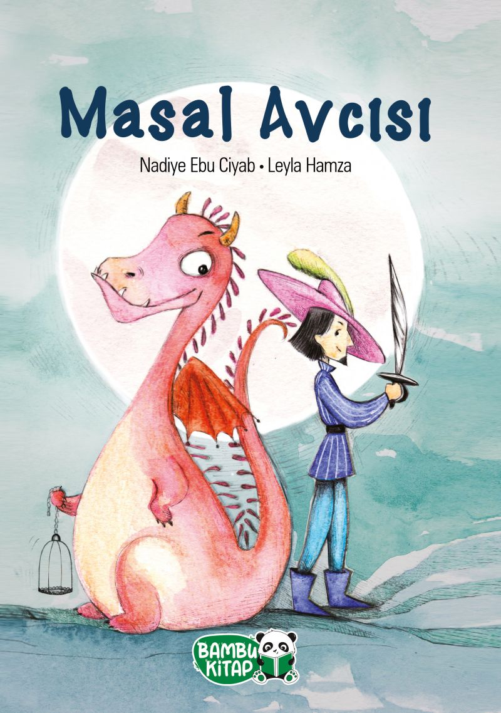 | Eser Adı: Masal Avcısı  Yazar Adı: Nadiye Ebu Ciyab  Alt Başlık: Sevgili anne-babalar, değerli eğitimciler; Bu kitap, 4-7 YAŞ grubundaki çocuklara KİTAP SEVGİSİ kazandırılmasına katkı sağlayacaktır.  Tür Serisi: 4+ Yaş/Çocuk  Cilt Bilgisi: AMERİKAN İPLİK DİKİŞLİ  Kitap Dili: Türkçe  İç Sayfa: 1.HAMUR 4+4 90 GR  Kapak: BRİSTOL AMERİKAN İPLİK DİKİŞLİ 230 GR  Selefon Türü: MAT  Basım Tarihi: 2025  Sayfa Sayısı: 24  Kitap Boyutları: 21 X 30 cm  ISBN No: 9786257487320  Etiket Fiyatı: 190,00 TL  Yayın Yönetmeni: Elif Tokkal  Yayın Koordinatörü: Erol Şahnacı  Kapak Grafikeri: Vildan Ekşi  Editör Görevlisi: Elif Tokkal  Mizanpajcı: Vildan Ekşi  Redaksiyoncu: Elif Tokkal  Son Kontrolcü: Hayati Bayrak
Kitap Tanıtım Yazısı : (Arka Kapak)

Dünyadaki tüm masallar ortadan kaybolur.
Cesur Prens, masalları bulmak için yola koyulur. Bu masal avcısının yolu Ejderha ile kesişir. Ejderha dediysem, öyle hemen korkmayın! Sevimli Ejderha da masalların peşindedir.
Cesur Prens, çocukları masallarına kavuşturmak için Ejdarha ile macera dolu bir mücadeleye başlar.
Masallar herkes için en iyi yoldaştır.
Kitabın detay sayfasına buradan ulaşabilirsiniz :
https://www.hayatyayinlari.com/kitaplar/nadiye-ebu-ciyab-masal-avcisi-1924.html
Hayat Çocuk



